**新 书 推 荐**

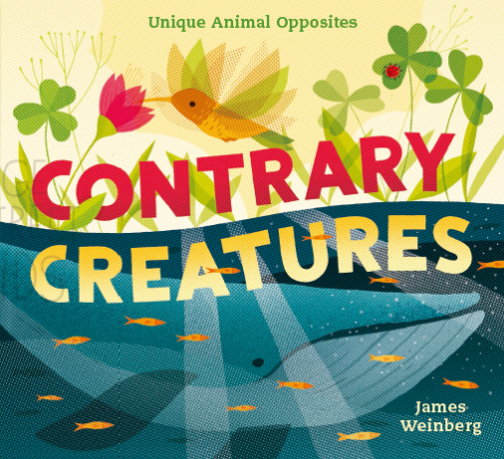**中文书名：《对比小动物》**

**英文书名：CONTRARY CREATURES**

**作 者：James Weinberg**

**出 版 社：St. Martin**

**代理公司：ANA/Emily Xu**

**页 数：32页**

**出版时间：2018年10月**

**代理地区：中国大陆、台湾**

**审读资料：电子稿**

**类 型：儿童绘本/知识读物**

**内容简介：**

这本插画生动的非虚构绘本比较和对比迁徙习惯、睡眠时间表等行为，绝对超出了你的预期！

描述了雪猴、海龙、孔雀等动物的特点，这是一本引人注目、发人深省的概念书。它将吸引热爱大自然的读者，让他们从新的角度思考对比性。

一些动物只存在于故事和传说中，而有些动物虽然是真实的，但它们却宛如故事一般。

**媒体评价：**

“在这本书的简单文本和引人注目的插图中，小读者可以比较和对比不同的动物及其特征：一只小瓢虫和一头巨大的蓝鲸，在水中沐浴的日本猕猴和在泥中浸泡的河马。有些文本很好玩（‘有些动物吃植物。有些植物吃动物！’）甚至令人惊讶。‘一些动物只存在于故事和传说中’（有翅膀的独角兽和豺狼，以及其他神话中的动物），‘而另一些动物是真实的却看起来仿佛是虚构的’（一条长满叶子的海龙和穿山甲）。版画风格的数字插图描绘了许多动物的不同姿态，扁平风的照片效果，明亮的颜色很吸引人，图像与文本完美地搭配……是简洁又科学的知识补充，适合小学生阅读收藏。”

----Kirkus Reviews

**作者简介：**

**詹姆斯·韦恩伯格（James Weinberg）**是一位插画家和设计师，从壁画到丝网印刷海报，再到绘本，他都有所涉猎。他骑着自行车在他居住的马萨诸塞州萨默维尔到处闲逛，以此来打发业余时间。

**内文插图：**

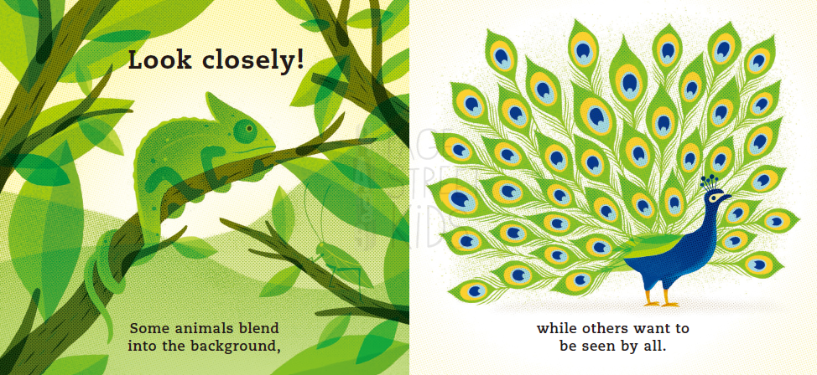

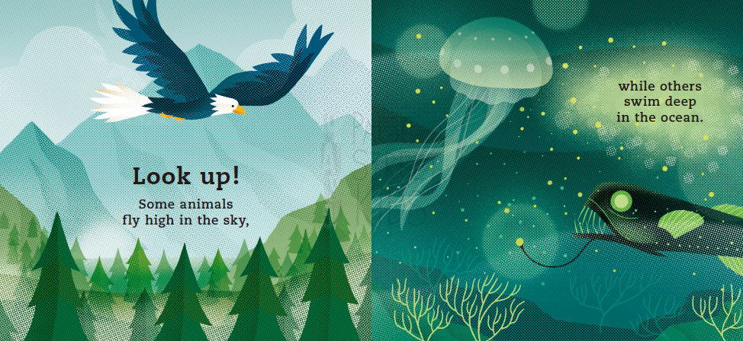

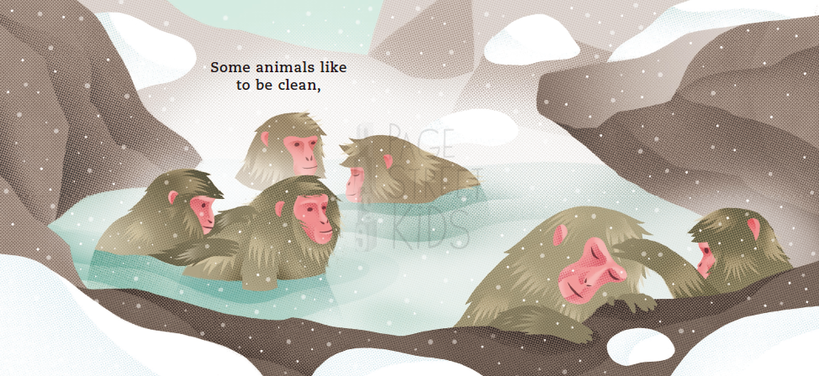

**谢谢您的阅读！**

**请将回馈信息发送至：徐书凝（Emily Xu)**

安德鲁﹒纳伯格联合国际有限公司北京代表处

北京市海淀区中关村大街甲59号中国人民大学文化大厦1705室, 邮编：100872

电话：010-82504206

传真：010-82504200

Email: Emily@nurnberg.com.cn

网址：www.nurnberg.com.cn

微博：<http://weibo.com/nurnberg>

豆瓣小站：<http://site.douban.com/110577/>

微信订阅号：ANABJ2002